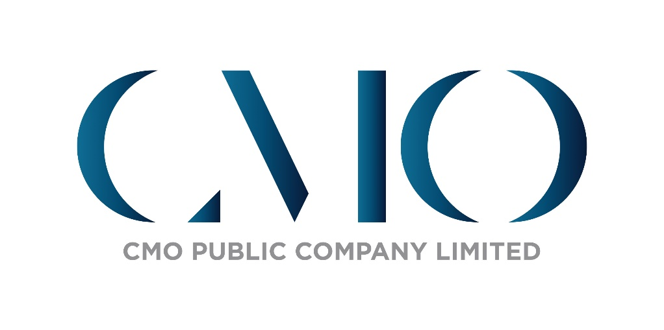

**บริษัท ซีเอ็มโอ จำกัด (มหาชน)**

**CMO Public Company Limited**

**นโยบายและแนวปฏิบัติในการต่อต้านการทุจริตคอร์รัปชัน**

**และการแจ้งเบาะแสการทำผิด**

**(Anti - Corruption Policy & Whistle Blowing)**

**นโยบายและแนวปฏิบัติในการต่อต้านการทุจริตคอร์รัปชัน**

แม้ว่าบริษัทฯ ยังไม่ได้ลงนามในคำประกาศเจตนารมณ์เพื่อเข้าร่วมโครงการแนวร่วมปฏิบัติของภาคเอกชนไทยในการต่อต้านการทุจริต (Thailand’s Private Sector Collective Action Coalition Against Corruption - CAC) อย่างไรก็ดี บริษัทมุ่งมั่นในการดำเนินธุรกิจด้วยความโปร่งใส สุจริต เป็นไปตามกฎหมาย หลักการกำกับดูแลกิจการที่ดีและแนวทางการพัฒนาอย่างยั่งยืน มุ่งเน้นการสร้างจิตสำนึกที่ดีเกี่ยวกับความรับผิดชอบต่อเศรษฐกิจ สังคม และสิ่งแวดล้อม จึงได้กำหนดแนวปฏิบัติเกี่ยวกับการต่อต้านคอร์รัปชันไว้ในจรรยาบรรณคู่ค้า เพื่อใช้เป็นแนวปฏิบัติในการดำเนินธุรกิจให้สอดคล้องกับข้อกำหนดกฎหมาย และจรรยาบรรณของบริษัทฯ ตลอดจนมาตรฐานสากล โดยบริษัทฯ ให้ความสำคัญและสนับสนุนให้คู่ค้าของบริษัทฯ ดำเนินธุรกิจด้วยความโปร่งใส ปฏิบัติตามมาตรฐานความปลอดภัย อาชีวอนามัย และสิ่งแวดล้อม ดังนี้

1. ความซื่อสัตย์ : คู่ค้าจะต้องไม่ปฏิบัติหรือยอมให้มีการปฏิบัติในรูปแบบใดๆ ที่เป็นการคอร์รัปชั่น จะต้องไม่เสนอให้ของขวัญ เงินสินบน ค่าธรรมเนียม บริการ ส่วนลด สิทธิพิเศษอื่นๆ หรือผลประโยชน์ใดๆ ให้กับพนักงานของบริษัทฯ รวมทั้งครอบครัวของพนักงานบริษัทฯ เพื่อให้ได้มาซึ่งการได้รับสิทธิพิเศษจากบริษัทฯ การเลี้ยงอาหาร การรับรอง หรือการให้ของขวัญเล็กๆ น้อยๆ ที่มีมูลค่าปกติทั่วไปอนุญาตให้กระทำได้เฉพาะในโอกาสที่เหมาะสมตามเทศกาล ซึ่งไม่ได้ทำให้เข้าใจหรือถูกมองว่าเป็นภาระผูกพัน
2. ผลประโยชน์ทับซ้อน : คู่ค้าจะต้องไม่มีส่วนเกี่ยวข้องในความสัมพันธ์ทางธุรกิจ การเงิน หรือความสัมพันธ์อื่นใดกับพนักงานของบริษัทฯ อันจะทำให้ถูกมองว่ามีผลประโยชน์ทับซ้อนกับบริษัทฯ รวมถึงห้ามไม่ให้พนักงานบริษัทฯ ปฏิบัติงานในตำแหน่งผู้บริหาร กรรมการ พนักงาน ตัวแทน หรือที่ปรึกษาของบริษัทคู่ค้า เว้นแต่ได้รับการยินยอมจากคณะกรรมการของบริษัท ซีเอ็มโอ จำกัด (มหาชน) ทั้งนี้คู่ค้าต้องเปิดเผยข้อมูลให้บริษัททราบฯ และแก้ไขผลประโยชน์ทับซ้อนทั้งหมดที่เกิดขึ้นหรืออาจเกิดขึ้นในอนาคต
3. การรักษาความลับ : คู่ค้าต้องไม่เปิดเผยข้อมูลความลับเชิงพาณิชย์ เชิงการค้าที่เกี่ยวข้องกับธุรกิจ ข้อมูลด้านการเงิน หรือความลับอื่นที่เป็นสาระสำคัญของบริษัทฯ รวมถึงลูกค้าของบริษัทฯ ให้บุคคลอื่นได้ทราบหรือนำไปใช้เพื่อประโยชน์ส่วนตัวของบุคคลใดบุคคลหนึ่งโดยไม่ได้รับอนุญาตโดยเด็ดขาด เว้นแต่ได้รับคำยินยอมของบริษัทฯ หากคู่ค้าฝ่าฝืนทำให้เกิดความเสียหายจากการกระทำดังกล่าว ถือเป็นความรับผิดชอบของคู่ค้าทั้งหมด
4. การปฏิบัติตามกฎหมาย และมาตรฐานความปลอดภัย : คู่ค้าต้องจัดสภาพแวดล้อมในการทำงานให้มีความปลอดภัย ถูกสุขลักษณะ และเอื้อต่อการทำงานอย่างมีประสิทธิผล และปฏิบัติงานให้สอดคล้องตามกฎหมายหรือระเบียบข้อบังคับที่เกี่ยวข้อง รวมถึงการกำหนดให้มีการควบคุมขั้นตอนการปฏิบัติงานที่ปลอดภัย การป้องกันการเกิดอุบัติเหตุ และผลกระทบต่อสุขภาพที่อาจเกิดขึ้นจากการปฏิบัติงาน

**นโยบายและแนวทางปฏิบัติการแจ้งเบาะแสการทำผิด**

**(Whistle Blowing)**

บริษัทฯ ได้กำหนดให้หน่วยงานตรวจสอบภายในเป็นหน่วยงานรับเรื่องร้องเรียนแจ้งเบาะแสการกระทำผิดรวมถึงการติดตามการปฎิบัติตามจรรยาบรรณธุรกิจ โดยได้กำหนดให้มีช่องทางสำหรับผู้มีส่วนได้เสียทุกกลุ่ม ในการแจ้งเบาะแสผู้กระทำผิดหรือพบการทุจริต รวมถึงการถูกละเมิดสิทธิ์หรือเรื่องที่อาจก่อให้เกิดความเสียหายต่อบริษัทฯ สามารถแจ้งผ่านทางหน่วยงานตรวจสอบภายใน ผ่านทาง cia.cmogroup@gmail.com เพื่อบริษัทฯ สามารถสืบสวนหาข้อเท็จจริง และดำเนินการตามกระบวนการได้อย่างเหมาะสมและทันเวลา ทั้งนี้บริษัทมีนโยบายปกป้องและเก็บข้อมูลและตัวตนของผู้แจ้งเบาะแสไว้เป็นความลับอย่างเคร่งครัด